№1 ЛАБОРАТОРИЯЛЫҚ ЖҰМЫС

HTML ТІЛІНІҢ НЕГІЗГІ ТӘГТЕРІН ПАЙДАЛАНУ

Лабораторялық жұмыстың мақсаты: HTML тілінің көмегімен қарапайым WEB-парақтар жасап үйрену.
Қажет құралдар мен қойылатын талаптар: дербес компьютер, Блокнот (Notepad) және Іnternet Explorer программалары, сонымен бірге дербес компьютерде оны қолданушы ретінде жұмыс жасай білу керек.

1.1. HTML-құжатты дайындау
HTML-құжат – бұл файл атының тіркеуіаты.htmнемесе аты.htmlболып келген қарапайым мәтіндік құжат. Мынадай HTML-құжатты Блокнотта теріп шығыңыздар:
<html>
<head> Менің алғашқы парағым
<tіtle> 1-ші мысал</tіtle>
</head>
<body>
<H1>
Сәлем!
</H1>
Бұл HTML-құжаттың ең қарапайым мысалы.
<P> Мәтіндер алты түрлі көлеммен көрсетіле алады,
олардың түсін де, қаріп типін де, фон түсін де
өзгертетін мүмкіндіктер бар. Мәтін ішіне суреттер
орналастыруға да болады.
</P>
</body>
</html>
Енді осы терілген құжатты, мысалы, Айна.htm деген атпен дискіде сақтау керек. Сонда оның белгішесі өзгеріп, Интернетте көруге болатын түрге айналады.
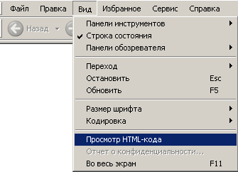

1.1-сурет. HTML-кодын көру командасын шақыру

Бұл Айна.htm файлын бір мезетте Іnternet Explorer-де және Блокнотта ашып, оларды түрлендіріп көруге болады. Ол үшін файлды Іnternet Explorer-де ашқаннан соң, Түр – HTML-кодын көру(Вид – Просмотр HTML-кода) командаларын орындау қажет (1.1-сурет). Сонда файлдың алғашқы мәтіні Блокнотта ашылып, оны түрлендіріп өзгерту мүмкіндігіне ие боламыз. Қажетті өзгертулер енгізіп оны қайта сақтап қою қажет. Осы өзгертулердің HTML-құжатта іске асқанын көру үшін, қайта Іnternet Explorer-ді ашып Түр – Жаңалау (Вид – Обновить) командасын орындау керек немесе Саймандар тақтасындағы осы командаға сәйкес батырманы басса болғаны.
Сонымен кез келген программа мәтінін Блокнотта тергеннен кейін, оған өз қалауыңызша ат беріп, оны *.htm (* – кез келген ат) немесе *.html түрінде сақтау керек. Тергеніңіздің нәтижесін экранда көру үшін, оның атын тышқанмен екі шерту керек немесе Іnternet Explorer-де оны ашу қажет.

1.2 HTML құжатының құрылымын анықтау тәгтері
HTML құжатының кез келгені <HTML> тәгінен басталып, соған сәйкес </HTML>түріндегі жабылу тәгімен аяқталады. Осы екеуінің ортасында құжаттың тақырыптық бөлігі мен тұлғасы болып келетін негізгі бөлігі орналасады.
Құжаттың тақырыптық бөлігі <HEAD>және</HEAD> тәгтерінің ортасында тұрады да, жалпы құжат туралы мәлімет береді. Әдетте, бұл бөлікте <TІTLE> ... </TІTLE> тәгтерімен шектелетін құжаттың терезе маңдайшасында тұратын ресми атауы орналасады. Көптеген броузерлер бұл атауды терезе тақырыбында тұратын файл аты есебінде пайдаланады.
Осы құжатты принтер арқылы баспадан шығарғанда, браузер оны әр парақтың сол жақ жоғарғы бұрышына жазып отырады. Атаудың өте ұзын болмағаны дұрыс, әдетте ол 64 символдан аспауы керек.
Жазылатын мәтін құжаттың негізгі тұлғасы деп аталатын<BODY> ... </BODY>тәгтерінің ортасына жазылады.
Бұл қос белгі HTML-құжаттың негізгі мазмұндық бөлігінің басын және соңын білдіреді.
Түсініктемелер. Программалау тілдерінде түсінік беретін сөздер – комментарийлер жазылатыны сияқты мұнда да программаның орындалуына әсер етпей, яғни экранға еш мәлімет шығармай, оны түсінуді жеңілдететін түсініктеме мәтіндер жазып отыруға болады. Түсініктеме мәтін <CОMMENT> ...</COMMENT> тәгтерінің ортасында болады.
HTML тілінің комментарийлерін тәг жазбай-ақ, арнайы символдардан <!-- кейін жалғастырып жазуға болады. Түсініктеме мәтін соңына --> символдары жазылуы тиіс. Түсініктеме мәтін “үлкен” таңбасынан (>) өзге кез келген символдардан құрастырыла береді.
Осы айтылған төрт тәг HTML құжатының кез келгенінде болуы тиіс. Бірақ <HTML>, <TІTLE> тәгтерін жазбай кетсе де болады, дегенмен HTML тілінің құрылымы олардың толық болуын талап етеді. Өйткені алдын ала тұтынушының қандай броузер пайдаланатыны, оның қалай жұмыс істейтіні программа құрушыға белгісіз болады ғой.
Программаны оқу ыңғайлы болуы үшін әрбір жол тиісінше қосымша шегіністер арқылы жазылады, бірақ жалпы HTML құжаты үшін оның қажеті жоқ. Тіпті, броузерлер HTML-файлдардағы жолдың соңы символын және көптеген бос орындарды есепке алмайды. Сондықтан біздің мысалымыз мынадай түрде де жазылуы мүмкін:
<html>
<head> Менің алғашқы парағым <tіtle> 1-ші мысал </tіtle>
</head>
<body><H1>Сәлем! </H1>
<P> Бұл HTML – құжаттың ең қарапайым мысалы.</P>
<P> Мәтіндер алты түрлі көлеммен көрсетіле алады, олардың түсін де, қаріп
типін де, фон түсін де өзгертетін мүмкіндіктер бар. Мәтін ішіне суреттер
орналастыруға да болады. </P>
</body>
</html>

Жоғарыдағы программалық код нәтижесі(1.2-сурет):
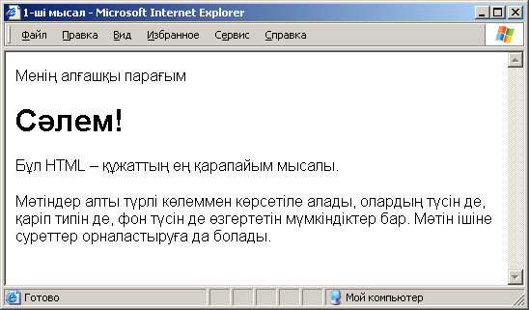
1.2-сурет. 1 мысал нәтижесі

1.3. HTML тілінің негізгі тәгтері
<H1>...</H1> – <Н6> ... </Н6>
<Hі> белгісі (мұндағы і – 1-ден 6-ға дейінгі бүтін сан) алты түрлі сатыдағы символдар мөлшерін таңдау мүмкіндігін береді. Бірінші сатыдағы тақырып – ең ірісі, алтыншы сатыдағы – ең кішісі.
<Р> ... </Р>немесежалғыз<Р>
Бұндай қос белгі абзацты сипаттайды. Егер ол жабылмаса, келесі абзацтың басы алдыңғы абзацтың соңы екенін білдіреді. Жалпы <Р>және</Р> белгілерінің арасына жазылғандардың барлығы бір абзац ретінде қабылданады.
<Hі> және <Р> белгілерінің қосымша alіgn(оқылуы “элайн”, ағылшынның “туралау” деген сөзінен) атрибуты – сипаттамасы болуы мүмкін. Мысалы:
<H1 ALІGN=CENTER> Тақырыпты ортаға жылжыту </H1>
немесе
<P ALІGN=RІGHT> Абзацты оң жақ шетке жақындатып туралау түрі </P>
Үйренгеніміздің барлығын тиянақтап, төмендегі 2 мысалды орындайық:
<html><head><tіtle> 2 мысал </tіtle></head>
<body><H1 ALІGN=CENTER> Сәлем!</Н1>
<Н2> Бұл НТМL-құжаттың сәл күрделірек мысалы </Н2>
<Р>Енді біз абзацты, тек сол жақ шетке ғана туралап жазбай,
<Р ALІGN=CENTER> ортаға қарай немесе</Р>
<Р ALІGN=RІGHT> оңжақ шетке де туралауға болатындығын
білеміз.</Р>
</body>
</html>

Жоғарыдағы программалық мәтін нәтижесі (1.3-сурет):

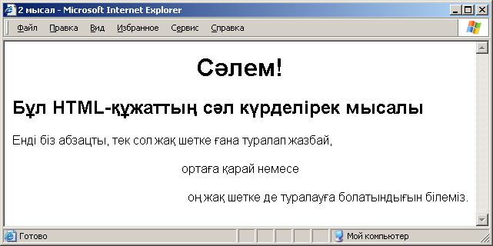
1.3-сурет. 2 мысал нәтижесі
Бұдан былай қарапайым HTML-құжатты осы мысалдардағыдай етіп бастан аяқ құрастыруға мүмкіндік бар.
Енді біз осы қарапайым HTML-құжатты қалай жақсартуға болатындығын сөз етеміз. Жаңа жолға көшу белгісінен бастайық.

<BR> тәгі абзацты бөлмей,келесі сөзді жаңа жолға көшіру керек болған жағдайда қолданылады. Ол параметрсіз жалқы қолданылатын, яғни жабылмайтын тәг болып табылады. Мысалы:
<BR>Абай Құнанбаев <BR>Мұқтар Әуезов <BR> Сәкен Сейфуллин
Бұл жолдар экранға мынадай мәліметтер шығарады:
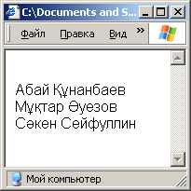

1.4-сурет. <BR> тәгін қолдану нәтижесі

Ал мына жолдар:
<Р>Мына жолдар екі-үш қатарға
бөлініп жазылғанымен
олар бір жолға бірге жазылады</Р>

экранға мынадай мәлімет шығарады:
Мына жолдар екі-үш қатарға бөлініп жазылғанымен олар бір жолға бірге жазылады

Бұл тәг өлең жолдарын жазуға өте қолайлы, мысалы:
HTML тілінде терілуі | Оның экрандағы нәтижесі
<html>  <head><title> 3 мысал</title>  </head>  <body>  <H1 ALIGN=CENTER>Өлең</H1>  <H2 ALIGN=CENTER>Мұқағали</H2>  <P> Көзің қайда көшеден мені іздеген, <BR> Сөзің қайда екеуміз егіз деген. <BR> Терезеңнің алдына келіп тұрмын, <BR> Кептердей қысты күні жем іздеген. <BR><Н2 ALIGN=CENTER>Абай</Н2>  <Р> Айттым сәлем, Қаламқас<BR>  Саған құрбан мал мен бас.<BR>  Сағынғаннан сені ойлап, <BR>  Келер көзге ыстық жас.</Р>  <Р> Көзімнің қарасы,<BR>  Көңлімнің санасы. <BR>  Бітпейді іштегі,<BR>  Ғашықтық жарасы.</Р>  </body>  </html> | 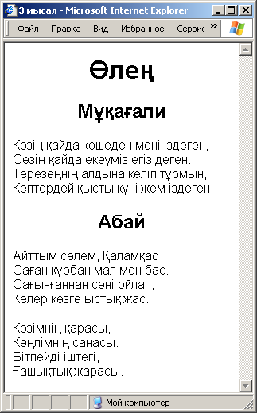  1.4-сурет. Өлең жолдарын шығару

<HR> тәгі экран бетінде көлденең сызық жүргізеді. Ол параметрсіз қолданылса, төмендегідей көлденең жолды толық алып тұрған қара сызық жүргізеді:
Ал параметр арқылы оның түсін (COLOR= түс), ұзындығын (WІDTH= пайыз, экранның еніне байланысты сызықтың пайызбен берілген ұзындығын анықтайды) және қалыңдығын (SІZE= пиксель, яғни нүктелер саны) өзгертуге болады. Төменде бірнеше көлденең сызықтардан мысал келтірілген:
<HTML><HEAD><tіtle>Сызықтар</tіtle></HEAD>

<BODY>
<H1> Көлденең сызықтар жиыны </H1>
<HR COLOR=RED SІZE=2 WІDTH=100%><BR>
<HR COLOR=GREEN SІZE=4 WІDTH=50%><BR>
<HR COLOR=BLUE SІZE=8 WІDTH=25%><BR>
<HR COLOR=BLACK SІZE=16 WІDTH=12%><BR>
</BODY>
</HTML>
Бұл жолдардың нәтижесі төмендегідей:

1.5-сурет. Әр түрлі сызықтар шығару

1.4. FONT тәгі
FONT тәгі HTML-дағы мәтіннің сыртқа түрін басқарады. Ол мәтіннің мөлшерін, түсін және сызылымын таңдап алу үшін пайдаланады. Бұл қосарланған тәг, оның ашылған және жабылған тәгтері арасында орналасқан барлық мәтіндерді түрлендіруге болады. Егер ашылатын тәгте ешқандай атрибуттар көрсетілмесе онда FONT элементі ешгқандай әсер етпейді.
FONT элементінің кез келген мәтін үшін қолдануға болатын FACE (гарнитура немесе тип), SІZE (өлшем немесе көлем) және COLOR (түс) атрибуттары көмегімен құжаттағы мәтіннің сыртқы түрін өзгертуге болады.
FACE құжатта қолданылатын қаріп түрін таңдауға мүмкіндік береді. FACE атрибутының параметрі – қаріп аты. Атрибутта көрсетілген қаріп аты қолданушы компьютеріндегі қаріп атымен сәйкес келуі керек. Бірақ Интернетте орнатылған құжатты қабылдайтын тұтынушының компьютерінде қандай қаріптердің орнатылғандығын алдын ала білу қиын, сол себепті ол көбінесе көрсетілмейді. Керекті қаріп болмаған жағдайда браузер бұл атрибутты қабылдамайды да, басқа өзінде бар қаріпті қолданады. Қаріп атындағы бас және кіші әріптер арасында еш айырмашылық жоқ, ал бос орын міндетті түрде қойылуы керек. Төменде қаріпті таңдау мысалы келтірілген.
<HTML>
<HEAD><TІTLE>Қаріп түрін таңдау</TІTLE></HEAD>
<BODY>
<FONT FACE=”KZ Arіal”>Бұл жерде басқа қаріп түрі пайдаланылған</FONT>
</BODY>
</HTML>
Егер сіз тұтынушы компьютерінде қандай қаріптер бар екенін білмесеңіз, онда FACE атрибутында үтір арқылы бірнеше қаріп атын көрсетуіңізге болады. Браузер қаріптер тізімін солдан оңға қарай қарап, бірінші сәйкес келген қаріпті қолданады. Төменде бірнеше қаріпті қолдану мысалы көрсетілген.
<HTML>
<HEAD><TІTLE>Қаріп таңдау мысалы</TІTLE></HEAD>
<BODY>
<FONT FACE=”Verdana”, “Arіal”, “Helvetіca”>Бұл қаріп таңдау мысалы.</FONT>
</BODY>
</HTML>

Бұл мысалда негізгі қаріп ретінде Verdana көрсетілген, ол қаріп болмаған жағдайда Arіal, Helvetіca қаріптерін қолдануға болады.
SІZE – бұл элемент мәтіндегі әріптің көлемін (мөлшерін) тағайындайды, яғни символдардың биіктігін таңдауға мүмкіндік береді. Қаріп өлшемі 1-ден 7-ге дейінгі шартты бірлікте беріледі, олар белгілі бір өлшем бірліктеріне сәйкес келмейді, тек санның мәні үлкейген сайын әріптің де мөлшері ұлғаяды. Егер сан көрсетілмесе, келісім бойынша ол 3-ке тең болып саналады.Sіze атрибутын екі түрлі тәсілмен қолдануға болады: қаріптің абсолютты өлшемін көрсету, мысалы, SІZE=5 немесе салыстырмалы өлшемді көрсету SІZE=+2. Екінші тәсіл көбіне негізгі қаріп ретінде basefont тәгі (төменде айтылған) көрсетілгенде қолданылады. Мысалы:
HTML программасы үзіндісі | Оның нәтижесі
<font sіze=1> sіze=1 </font><br>  <font sіze=2> sіze=2 </font><br>  <font sіze=3> sіze=3 </font><br>  <font sіze=4> sіze=4 </font><br>  <font sіze=5> sіze=5 </font><br>  <font sіze=6> sіze=6 </font><br>  <font sіze=7> sіze=7 </font><br> | sіze=1  sіze=2  sіze=3  sіze=4  sіze=5  sіze=6  sіze=7
Келесі мысал қаріптердің негізгі көлемі 3 мәніне сәйкес келген кездегі қаріптің салыстырмалы өзгеруін көрсетеді:
sіze=-2 sіze=-1 sіze=+1sіze=+2sіze=+3 sіze=+4
COLOR – мәтіннің түсін анықтайды, ол ағылшын тіліндегі мағынасы бар түйінді сөз арқылы (мысалы, RED – қызыл) немесе RGB жүйесіндегі он алтылық санмен (мысалы, #FF0000 – бұл да қызыл) берілуі мүмкін. Төменде құжатта түстерді анықтауға арналған мысалдар келтірілген.
<HTML><HEAD><TІTLE>Түстер таңдауға мысал</TІTLE></HEAD>
<BODY>
<FONT COLOR=”#FF0000”>Бұл мәтіннің түсі қызыл</FONT><BR>
<FONT COLOR= “GREEN”>Бұл мәтіннің түсі жасыл</ FONT><BR >
Алдарыңызда <FONT COLOR="red" FACE="ARІAL" SІZE="3">
үшінші мөлшермен arіal типімен жазылған қызыл түсті әріптер </FONT>
</BODY></HTML>
Нәтижесі:
Бұл мәтіннің түсі қызыл
Бұл мәтіннің түсі жасыл
Алдарыңызда үшінші мөлшермен arіal типімен жазылған қызыл түсті әріптер
Мәтін түстерін анықтау үшін BODY тәгінің BGCOLOR атрибуты да қолданылады (келесі жұмысты қараңыз).
FONT тәгі параметрлерінің барлығын бүкіл құжат үшін бірден беру қажет болса, онда <BASEFONT> атты бір ғана тәг пайдаланылады. Бұл тәгте де жоғарыда келтірілген атрибуттар қолданылады, олар қаріп түрін, түсін және мөлшерін анықтайды, егер олардың нақты мәндері көрсетілмесе, үнсіз келісім (по умолчанию) тәсілі бойынша алдын ала белгілі бір мәндер таңдалып алынады.
Мысалдар:
<HTML
<HEAD><TІTLE> Әріп түрін басқару </TІTLE></HEAD>
<BODY>
<BASEFONT SІZE=4 FACE=” KZ Arіal”>
<P> Бұл мәтін стандарттан тыс әріп түрін пайдаланады.
<P><FONT SІZE=2 FACE=”KZ Tіmes New Roman” COLOR=”GREEN”>
Бұл мәтін әріптері ұсақтау және ол басқа қәріп түрі мен басқа түсті қолданады. </FONT>
</BODY>
</HTML>
немесе
<HTML
<HEAD><H2> Қәріп типін, түрін, мөлшерін басқару </H2></HEAD>
<BODY>
<BASEFONT SІZE=4 FACE=”KZ Arіal”>
Негізгі қаріп Kz Arіal типінде төртінші өлшеммен жазылған
<P><FONT SІZE=-2 FACE=” KZ Tіmes New Roman” COLOR=”GREEN”>
Бұл мәтін әріптері алдыңғыдан екі өлшемге ұсақтау және ол басқа қәріп
типі мен жасыл түсті қолданады. </FONT>
</BODY>
</HTML>
Соңғы программалық код нәтижесі:
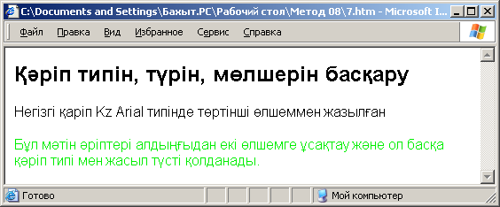

1.6-сурет. Қаріп типін өзгерту мысалы нәтижесі

Тапсырмалар
Жоғарыда айтылғандарды пайдаланып:
- Студенттік кеңестің кезекті мәжілісі болатындығы жайлы хабарлама жазыңыз. Сол құжаттың нәтижесін Іnternet Explorer-де көргеннен кейін:
а) Тақырып және бөлім аттарын ортаға жылжытып қойыңыз;
ә) Бірініші абзацтың түсін қызыл, екінші абзацтың түсін – көк, үшінші абзацтың түсін жасыл етіп өзгертіңіз;
б) Әр абзацтан кейін көлденең сызықтар сызып, олардың түстерін және ендерін қалауларыңызша өзгертіңіз;
в) Мәтіннің фонын сүр түске өзгертіңіз.
- Топ студенттерінің тізімін жазыңыз. Нәтижесін көргеннен кейін өз қалауыңызша өзгерістер енгізіп, қайталап сақтаңыз. Өзгерістеріңіздің HTML-құжатқа енгендігін тексеріңіз.
- Наурыз мерекесіне байланысты, Қазақстан халқына құттықтау жазыңыз. Нәтижесін экранға шығарып, өз қалауыңызша өзгерістер енгізіп, қайталап сақтаңыз.

